零信任插件文档

* 配置插件信息

/chrome-extension/js/const.js 需要修改WS_URI 为ztserver的ws地址，注意：ztserver会从x-forwarded-for 头部字段取客户端IP，需要在ztserver前加一个web网关，保护websocket的接口。

* 安装插件
* 配置插件

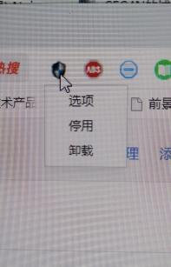安装完插件后，右键点击会出现三个选项，

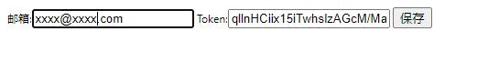点击第一个名为选项的菜单，弹出配置邮箱和token的页面，配置好用户的邮箱和token就可以了。

* 使用插件

左键点击插件图标，点击开启，

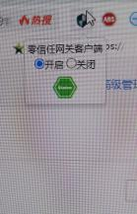就可以访问对应的资源，关闭及停止与ztserver的ws连接，如果用户再访问对应的资源就不会带token了。状态改变之后需要5秒才会改变图标的颜色，连接不上会显示为红色图标。如果ztserver可能出现问题，可能需要点击关闭，再点击开启，